ОТЧЕГО ВОЗНИКАЕТ ЗАИКАНИЕ?

Как правило, заикание наблюдается у ослабленных и впечатлительных детей. Причиной его возникновения могут быть: внезапный испуг; ослабление организма после тяжело перенесенной болезни; неправильное отношение к ребенку, когда чрезмерные ласки сменяются грубостью, резкостью; физические наказания; запугивания; постоянное нарушение необходимого ребенку распорядка дня; перегружение его чтением книг; требования повторять сложные для него слова; подражание речи заикающегося ребенка или взрослого.

ЕСЛИ РЕБЕНОК НАЧАЛ ЗАИКАТЬСЯ
1.Не позволяйте ребенку много смотреть телевизор и избегайте возбуждающих зрелищ. Старайтесь, чтобы у ребенка не было необходимости много говорить. Поменьше читайте страшных сказок. Лучше не читать на ночь. Не заставляйте ребенка учить стихи.
2. Постарайтесь не давать ребенку кофе, какао, шоколад.
3.Не показывайте ребенку, что Вы обеспокоены тем, как он говорит. Не произносите слова «заикание».
4.Поощряйте говорить медленно, плавно. Побольше пойте с ребенком.
5.Когда ребенок находится в возбужденном состоянии и хочет что-то Вам рассказать, отвлеките его, сказав, например; «Подожди, у меня молоко закипает. Сейчас я вернусь, и ты мне расскажешь».

МЕТОДИЧЕСКИЕ РЕКОМЕНДАЦИИ
Заниматься с ребенком надо каждый день от 10 до 20 минут, если необходимо, с перерывом. В зависимости от возраста, интересов и возможностей ребенка Вы можете несколько уменьшать или увеличивать продолжительность занятий. Скажите малышу, что будете теперь каждый вечер вместе играть. Обратите внимание, что игровые занятия состоят из следующих этапов:
I. ДЫХАТЕЛЬНАЯ ГИМНАСТИКА. Цель - разработать диафрагмальное дыхание (животом), чтобы увеличить выдох, так как мы говорим на выдохе. При нормальных речевых процессах вдох короче выдоха в 3-4 раза, а при заикании происходит наоборот. Короткий выдох не дает ребенку возможности нормально говорить.
II. СОВМЕСТНОЕ ПРОИЗНОШЕНИЕ СЛОВ И ФРАЗ, т. е. вместе со взрослым. Цель: закрепить у ребенка навык говорить не спеша, плавно и ритмично.
III.ОТРАЖЕННОЕ ПРОИЗНОШЕНИЕ СЛОВ И ФРАЗ, т. е. ребенок говорит, как эхо, повторяя за взрослым. В этом случае ребенок не задумывается над тем, что и как сказать. Это облегчает процесс речи. Цель та же.
IV.ЗАКРЕПЛЕНИЕ РЕЧЕВЫХ НАВЫКОВ В ОБИХОДНОЙ РЕЧИ - в игре, в совместных занятиях, например, в изготовлении поделок.
Если Вашему ребенку не хватает трех дней на проработку предлагаемого материала (например, он не научился дышать животом), задержитесь на этих занятиях, разнообразив

уже пройденные упражнения. Как можно больше хвалите ребенка, поощряйте его говорить медленно.

Занятие1.

Дыхание животом лежа.

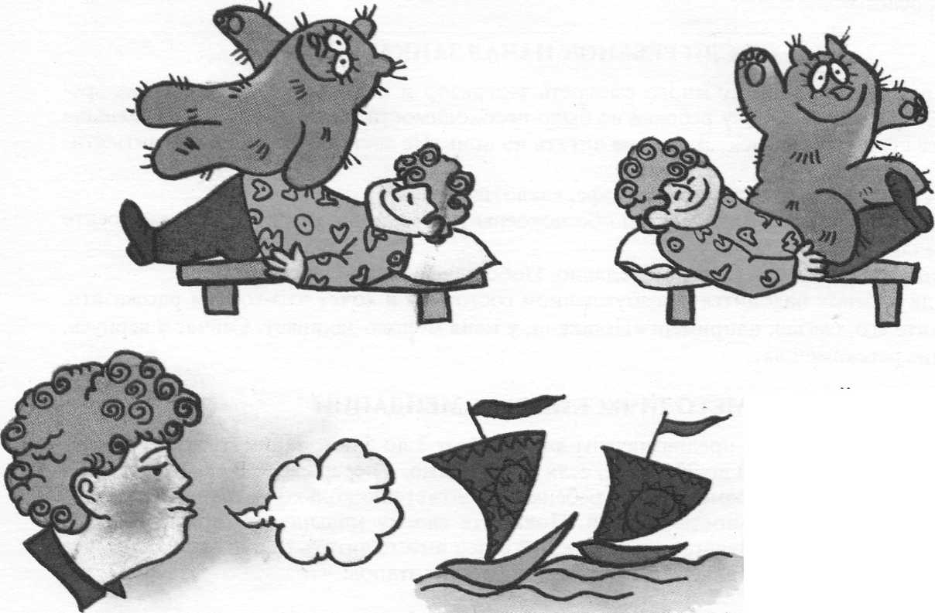
Тебе не кажется; что твои игрушки заскучали? Давай « покачаем» их на твоем животике. Ложись на спину и положи на животик мишку (зайку, куклу). А теперь вдохни воздух через нос так, чтобы мишка поднялся вверх как можно выше. Хорошо! А теперь выдыхай воздух через рот трубочкой как можно дольше, пока я считаю: раз-два-три. Смотри, как мишка рад! Покатай его 3 раза. А завтра покатаем зайку.

Давай подуем

Давай нальем в таз воды и пустим в плавание кораблики. Смотри, какой сильный ветер (взрослый дует)! Как быстро они поплыли. А теперь ты попробуй. Молодец!

Занятие 2.
Дыхание животом стоя, левая рука на животе.
Ты уже научился лежа дышать животом, и игрушки свои смог «покатать». Давай теперь поучимся дышать животом стоя. Чтобы узнать, получается ли у тебя, положи левую руку на живот и проверь, поднимается твой живот или нет: Представь, что ты ветер;
а) вдыхай воздух через нос, а выдыхай через рот трубочкой (всего 3 раза ).
б) а теперь, выдыхая, говори: а-а-а-а (3 раза);
в) а теперь, выдыхая, говори: ау - ау - ау ( 3 раза );
г) а теперь, выдыхая, считай до 3 или до 5(3 раза).

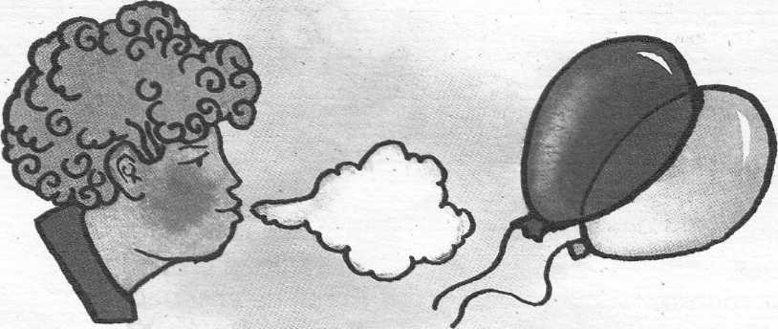
Занятие 3.
Дыхание животиком стоя, левая рука на животике, с подключением правой руки:
а) сегодня мы попробуем дышать так же, как вчера. А теперь подними ручку
вверх и выдыхай через рот трубочкой, опуская ее. Представь, что ты птица и машешь крылом (3 раза);
б) а теперь на выдохе говори: а-а-а-а - как будто птица кричит (3 раза);
в) а теперь говори: ау - ау - ау - как будто птица зовет кого-то (3 раза);
г) а сейчас давай вдохнем и на выдохе посчитаем, опуская руку, до 3 или до 5
(3 раза).
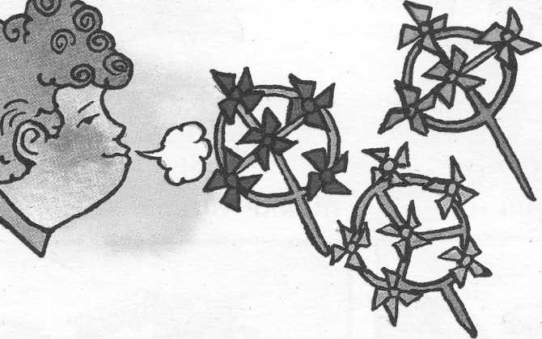

Занятие 4.
Дыхание животиком с мячом:
а) давай сегодня поиграем с мячом. Попробуй вдохни через нос, а выдыхая воздух через рот трубочкой, ударь мячом в пол 3-4 раза;
б) мячик стучит, а ты говори: а - а - а - а;
в) мячик бьется об пол, а ты считай до 3 - 5 (в такт ударам мяча ).
Кому трудно отбивать мяч об пол, можно отбивать рукой по столу или по
барабану, бубну.

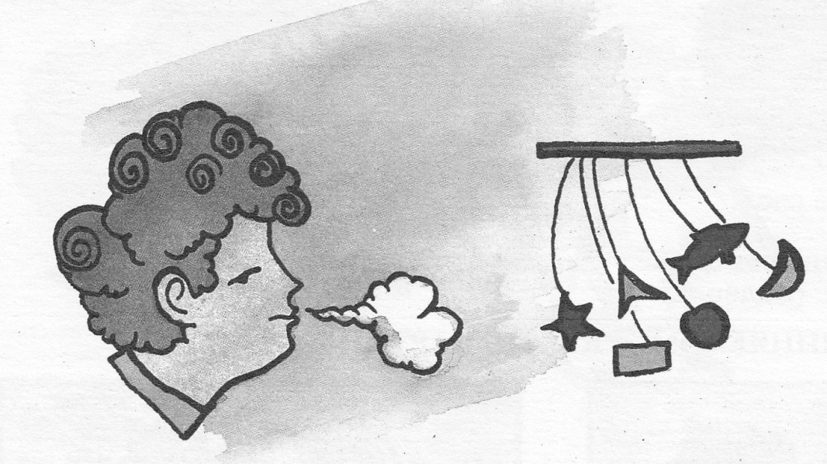
Занятие5.
Дыхание животиком с произношением слов вместе со взрослым.
Сегодня мы с тобой будем говорить слова вместе. Давай вдохнем и на выдохе вместе скажем: УТЮГ, СОК, СОБАКА, СУМКА, УТКА. СОБАКА ЗЛАЯ. УТКА ПЛАВАЕТ. СОК ИЗ СМОРОДИНЫ. УТЮГ ГЛАДИТ.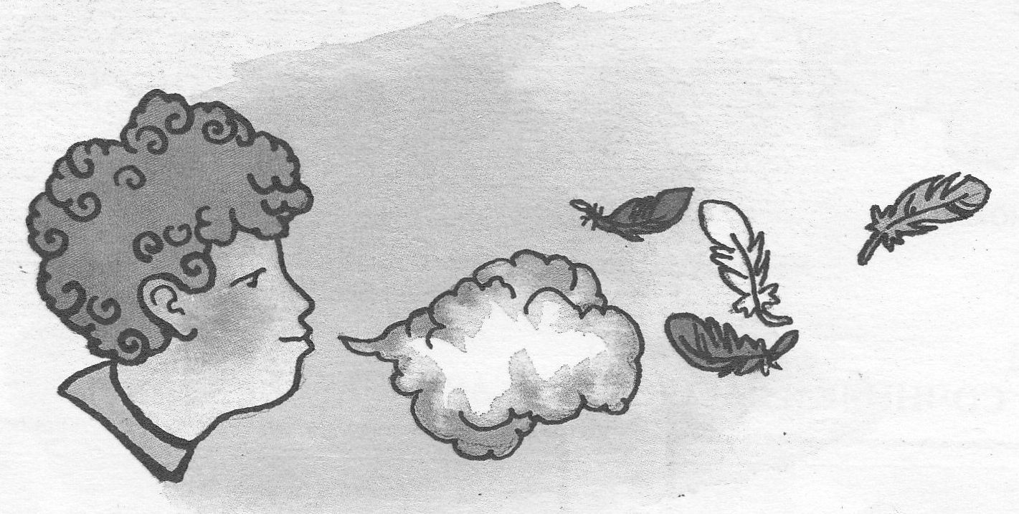

Занятие 6.
Дыхание животиком с произношением слов.
Сегодня я буду говорить тебе слова, а ты сначала вдохни через нос, а выдыхая, повторяй их медленно за мной. Скажи: МАШИНА. Скажи: КРАСНАЯ МАШИНА. Скажи: КРАСНАЯ ЛЕГКОВАЯ МАШИНА. Скажи: КРАСНАЯ ЛЕГКОВАЯ МАШИНА «ЗАПОРОЖЕЦ». Смотри, как много слов ты уже можешь сказать сразу! (Придумайте для Вашего ребенка еще два подобных ряда слов - всего 3).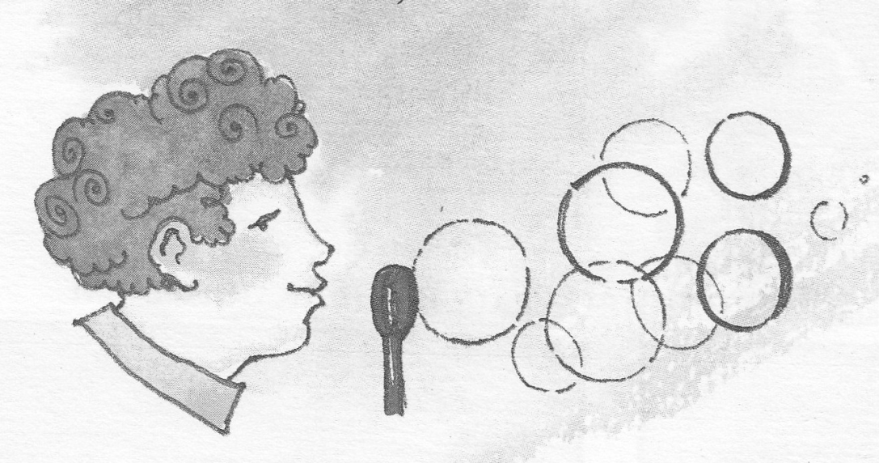
Занятие7.

Дыхание животиком в спонтанной (свободной) речи.

Давай сегодня вместе почитаем рассказ. Сначала я тебе читаю первое предложение, а ты вдыхаешь воздух через нос и, выдыхая через рот, повторяешь за мной. Потом я читаю второе предложение и т. д. (Выбирайте любые интересные ребенку рассказы, любимые стихи с короткими предложениями по 3 - 5 слов.)
Пошел кот на речку. Стал рыбу ловить. Закинул удочку и ждет. Вытащил кот ерша. «Маленькая рыбка», - подумал кот. Насадил червяка на крючок. Еще раз закинул удочку. Вытащил кот окуня. «Окунь тоже маленький», - подумал кот. В третий раз закинул удочку. Поймал кот большую щуку. Утащила щука кота в воду.

